Nota aanpak oneigenlijk grondgebruik gemeente Kampen
Inhoudsopgave

Inleiding
Definitie oneigenlijk gebruik van gemeentegrond en snippergroen
Nota aanpak oneigenlijk grondgebruik
Beleidsuitgangspunten
Algemene beleidsuitgangspunten
Verkoop van snippergroen op aanvraag
Communicatie bij oneigenlijk grondgebruik
Oplossingen bij de aanpak van oneigenlijk in gebruik genomen gemeentegronden
Verkoop van oneigenlijk in gebruik genomen grond
Verkoop van oneigenlijk in gebruik genomen grond
Verhuur van oneigenlijk in gebruik genomen grond
Ontruiming van oneigenlijk in gebruik genomen grond
Beroep op verjaring van de oneigenlijk in gebruik genomen grond
Eigendomsverkrijging door verjaring
Toetsingskader bij beroep op verjaring
Toewijzing van het beroep op verjaring
Afwijzing van het beroep op verjaring
Instellen Heusdense vordering door de gemeente

1. INLEIDING

Sinds 2015 loopt in de gemeente Kampen (hierna ‘de gemeente’) een traject voor het aanpakken van oneigenlijk grondgebruik. In de afgelopen tientallen jaren is er door de inwoners van de gemeente (soms bewust, soms onbewust) op verschillende plaatsen oneigenlijk gemeentegrond in gebruik genomen. De gemeente wil met deze kaderstellende nota duidelijkheid creëren met betrekking tot oneigenlijk in gebruik genomen gemeentegronden.

1.1 Definitie oneigenlijk gebruik van gemeentegrond en snippergroen
In deze nota zal het begrip ‘oneigenlijk gebruik van gemeentegrond’ (of als afgeleide daarvan ‘oneigenlijk grondgebruik’) regelmatig aan de orde komen, daarom zal dit begrip eerst nog nader worden toegelicht. De verschillende elementen van het begrip ‘oneigenlijk gebruik van gemeentegrond’ worden hieronder toegelicht:
- Gemeentegrond; hiermee wordt een onroerende zaak (veelal grond) bedoeld die volgens de openbare registers in eigendom toebehoort aan de gemeente Kampen.
- Gebruik; hiermee wordt bedoeld:
  - Bezitsverschaffing van de gemeentegrond door middel van inbezitneming (als bedoeld in artikel 3:113 lid 1 BW), en/of;
  - Enkele op zichzelf staande machtsuitoefeningen (als bedoeld in artikel 3:113 lid 2 BW), welke voor inbezitneming onvoldoende zijn.
- Oneigenlijk; er bestaat geen geldige titel/rechtsverhouding voor het gebruik van de gemeentegrond.
Het college van burgemeester en wethouders (hierna: ‘het college’) is op grond van artikel 160 lid 3 Gemeentewet verplicht alle maatregelen te nemen, en te doen wat nodig is, om verlies van het eigendom van oneigenlijk in gebruik genomen gronden door verjaring te voorkomen. Hoe het college deze maatregelen neemt zal in deze nota nader worden toegelicht.

In deze nota zal het begrip ‘snippergroen’ ook enkele keren aan de orde komen. Voor het begrip snippergroen hanteert de gemeente de volgende definitie: ‘Snippergroen betreft percelen grond (groenstroken), in eigendom van de gemeente Kampen, zonder functie, en in beginsel maximaal 500 vierkante meter groot. Deze percelen maken geen deel uit van de gemeentelijke infrastructuur en/of van de door de gemeente Kampen gedefinieerde hoofdgroenstructuur, én zijn daardoor van geen of minimale betekenis voor de openbare ruimte.’ Een perceel groter dan 500 vierkante meter kan in beginsel zelfstandig ontwikkeld worden, en sluit daarmee niet meer aan op de definitie van snippergroen. Er is daarop één uitzondering denkbaar, in het geval wanneer op grond van objectieve, toetsbare en redelijke criteria (bijvoorbeeld vanwege een zeer bijzondere situering van het perceel) toch maar één persoon voor het betreffende perceel snippergroen in aanmerking komt.

Bij oneigenlijk grondgebruik hebben inwoners zonder titel grond van de gemeente in gebruik genomen, dit is vaak snippergroen, maar dat hoeft niet. Ook kan een inwoner die helemaal geen gemeentegrond oneigenlijk in gebruik heeft genomen een losstaande aanvraag bij de gemeente indienen om snippergroen te mogen kopen. Snippergroen is daarmee slechts een definitie van grond die volgens de gemeente in aanmerking komt voor verkoop.

1.2 Nota aanpak oneigenlijk grondgebruik
Door middel van deze nota wil de gemeente transparante, duidelijke en rechtvaardige beleidsuitgangspunten vastleggen voor alle inwoners. Daarnaast geeft deze nota de ambtelijke organisatie duidelijke kaders die zorgen voor een efficiënte en doelmatige uitvoering. In deze nota worden de beleidsuitgangspunten gezamenlijk met het gehele proces van de aanpak van oneigenlijk grondgebruik omschreven. De nota betreft een actualisatie van het Plan van Aanpak Snippergroen uit 2015. Na vaststelling van deze nota door het college van burgemeester en wethouders vervangt de onderhavige nota het Plan van Aanpak Snippergroen uit 2015 (welke daarmee komt te vervallen).

De onderhavige nota is opgesteld door het onderdeel vastgoed van de afdeling Ruimtelijke realisatie, en vastgesteld door het college van burgemeester en wethouders van Kampen in de vergadering van 4 april 2023. De onderhavige nota treedt een dag na bekendmaking in het Gemeenteblad in werking.

2. BELEIDSUITGANGSPUNTEN

In dit hoofdstuk zullen eerst enkele algemene beleidsuitgangspunten nader worden toegelicht. Daarna wordt ingegaan op het beleid met betrekking tot de verkoop van snippergroen op aanvraag. Vervolgens zal de wijze van communicatie bij oneigenlijk grondgebruik nader worden toegelicht. Tot slot zal er een inleiding gegeven worden voor de oplossing om het oneigenlijk grondgebruik te beëindigen.

2.1 Algemene beleidsuitgangspunten
De gemeente ziet de aanpak van oneigenlijk grondgebruik als een zaak die structurele aandacht vraagt. De gemeente pakt oneigenlijk grondgebruik daarom structureel aan, zo worden ook nieuwbouwwijken binnen de gemeente gemonitord op oneigenlijk grondgebruik.

Vanwege de structurele aanpak van oneigenlijk grondgebruik, is het een vereiste om over voldoende actuele gegevens te beschikken. De gemeente laat daarom eens in de 10 jaren een volledige (her)inventarisatie uitvoeren van al het oneigenlijk grondgebruik binnen de gemeente.

2.2 Verkoop van snippergroen op aanvraag
Inwoners binnen de gemeente kunnen binnen het beleid ook actief zelf bij de gemeente een verzoek indienen om een perceel snippergroen, wat zij niet oneigenlijk in gebruik genomen hebben, te mogen kopen. Vanwege maatschappelijke ontwikkelingen in de afgelopen jaren, onder andere op het gebied van klimaatadaptatie, natuur & landschap, duurzaamheid en waterkwaliteit, worden dergelijke verzoeken tot verkoop met de grootst mogelijke terughoudendheid door de gemeente toegekend.

2.3 Communicatie bij oneigenlijk grondgebruik
Bij de aanpak van oneigenlijk grondgebruik speelt communicatie een sleutelrol. Door goede en persoonlijke communicatie met de oneigenlijk grondgebruikers kunnen geschillen worden voorkomen. Inwoners weten regelmatig niet dat zij oneigenlijk gemeentegrond in gebruik hebben. Deze inwoners hebben bijvoorbeeld kort geleden de woning gekocht, niet wetende dat er bij hun recent gekochte woning ook sprake is van oneigenlijk grondgebruik. Als de gemeente deze inwoners vervolgens aanschrijft, is daarbij de juist toon van belang. Wanneer inwoners zich onterecht voelen weggezet als ‘landjepikker’ kan de situatie snel escaleren, waarbij de zaak dan uitmondt in een juridisch geschil.

Standaard onderdeel van de communicatie in iedere zaak is dat de oneigenlijk grondgebruiker wordt aangeschreven door de gemeente. Daarin wordt aangegeven dat er geconstateerd is dat deze inwoner gemeentegrond in gebruik heeft, en dat de gemeente samen met de oneigenlijk grondgebruiker tot een oplossing wil komen voor deze situatie. De verschillende oplossingen die de gemeente biedt zullen in de volgende paragraaf nader worden toegelicht. In de praktijk wordt momenteel zoveel als mogelijk eerst telefonisch contact met oneigenlijk grondgebruiker opgenomen voordat de aanschrijving wordt verstuurd. Tijdens dit telefonisch contact wordt een vooraankondiging gedaan van de aanschrijving. Ook biedt de behandelend medewerker tijdens het telefonisch contact de mogelijkheid om persoonlijk langs te komen om de situatie ter plaatse te bekijken.

2.4 Oplossingen bij de aanpak van oneigenlijk in gebruik genomen gemeentegronden
De gemeente biedt actief drie verschillende oplossingen om het oneigenlijk grondgebruik te beëindigen:
- De inwoner koopt (of in bijzondere gevallen huurt) de grond van de gemeente;
- De inwoner ontruimt de grond;
- De inwoner doet een beroep op verjaring.
In het uitzonderlijke geval dat een inwoner ondanks herhaalde verzoeken niet reageert of iedere medewerking aan het vinden van een oplossing weigert, kan de gemeente besluiten om ontruiming van de oneigenlijk in gebruik genomen grond te vorderen bij de civiele rechter.

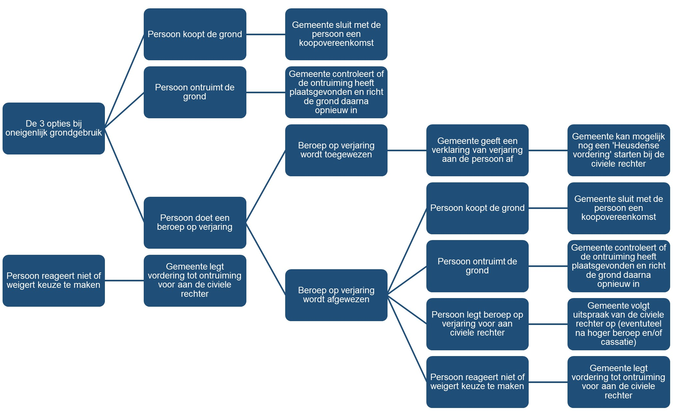
In de bovenstaande figuur is het proces met opties om tot een oplossing te komen, inclusief eventuele vervolgstappen, alvast uiteengezet. Deze opties zullen in de volgende hoofdstukken nader worden toegelicht.

3. VERKOOP VAN ONEIGENLIJK IN GEBRUIK GENOMEN GROND

In dit hoofdstuk zal het proces met betrekking tot de verkoop en de verhuur van oneigenlijk in gebruik genomen grond nader worden toegelicht.

3.1 Verkoop van oneigenlijk in gebruik genomen grond
Een van de opties om het oneigenlijk grondgebruik te beëindigen, is dat de oneigenlijk grondgebruiker de grond van de gemeente koopt. Voordat de grond te koop aan wordt geboden, wordt eerst door de verschillende beleidsvelden van de gemeente getoetst of de betreffende grond in aanmerking komt voor verkoop. Als de oneigenlijk in gebruik genomen grond bijvoorbeeld onderdeel uitmaakt van de (hoofd)groenstructuur van een wijk, zal de grond niet voor verkoop in aanmerking komen. De gemeente heeft géén verplichting om de grond te koop aan te bieden aan de oneigenlijk grondgebruiker, als de grond niet in aanmerking komt voor verkoop zal de gemeente aangeven welke redenen daaraan ten grondslag liggen.

Als de grond wel in aanmerking komt voor verkoop, kan de gemeente nadere voorwaarden (beperkingen in het gebruik, erfdienstbaarheden, etc.) verbinden aan de verkoop, deze voorwaarden zullen in dat geval worden opgenomen in de koopovereenkomst. Ook voert de gemeente voorafgaand aan het sluiten van de koopovereenkomst een KLIC-melding uit bij het Kadaster. Daarmee wordt inzicht verkregen of er (en wanneer dat het geval is welke) kabels en/of leidingen in de te verkopen grond liggen. Als er kabels en/of leidingen in de grond liggen neemt de gemeente contact op met het betreffende nutsbedrijf. Vaak (maar niet uitsluitend) verzoekt het betreffende nutsbedrijf in het geval van kabels en/of leidingen om in de notariële akte van levering van de grond ten gunste voor hen een opstalrecht nutsvoorzieningen te vestigen, daarmee blijft het nutsbedrijf eigenaar van de kabels en/of leidingen in de grond. De gemeente komt altijd aan dergelijke verzoeken van nutsbedrijven tegemoet.

Als de oneigenlijk grondgebruiker aangeeft dat hij de grond wenst te kopen stelt de gemeente een koopovereenkomst op, als bedoeld in artikel 7:1 BW. De verkoopprijs wordt door de gemeente vastgesteld op grond van de meest recent vastgestelde Nota Grondprijzen van de gemeente. Daarbij wordt rekening gehouden met de planologische bestemming en de mogelijkheden van de grond. Om beëindiging van het oneigenlijk grondgebruik te stimuleren kan de gemeente besluiten om, onder voorwaarden, de grond vrij op naam te koop aan te bieden.

Bij de verkoop (en ook bij verhuur) van oneigenlijk in gebruik genomen grond is de gemeente gebonden aan de gedragsregels zoals deze in het door de Hoge Raad gewezen Didam-arrest1 zijn opgenomen. Op welke wijze de gemeente deze gedragsregels bij de verkoop (en verhuur) van oneigenlijk in gebruik genomen grond naleeft, is opgenomen in de Nota Vastgoeduitgifte van de gemeente.
________________________________
1 HR 26 november 2021, ECLI:NL:HR:2021:1778.

Wanneer de oneigenlijk grondgebruiker een huurder betreft van een woningcorporatie / toegelaten instelling (als bedoeld in artikel 19 lid 1 Woningwet) zal de gemeente in overleg treden met de woningcorporatie of zij geïnteresseerd zijn om de grond te kopen. In een dergelijke situatie zal de gemeente de grond niet te koop aanbieden aan de oneigenlijk grondgebruiker.

Oneigenlijk in gebruik genomen grond heeft vaak de planologische bestemming ‘groen’ of ‘verkeer’ in het bestemmingplan (in de toekomst het omgevingsplan), terwijl het perceel in gebruik is genomen als tuin. Wanneer de gemeente de grond verkoopt, wordt in de koopovereenkomst daarom een inspanningsverplichting voor de gemeente opgenomen om de planologische bestemming om te zetten in een ‘tuin’ bestemming. Eens in de paar jaren wijzigt de gemeente via een ‘veegplan’ de bestemming van de in die periode verkochte percelen, waarmee de gebruiksbestemming en de planologische bestemming weer in overeenstemming met elkaar worden gebracht. Ook wordt hiermee (in een later stadium) publiekrechtelijke handhaving door de gemeente ten aanzien van de planologische bestemming voorkomen.

3.2 Verhuur van oneigenlijk in gebruik genomen grond
Als verkoop niet mogelijk is, bijvoorbeeld omdat de oneigenlijk in gebruik genomen grond onderdeel uitmaakt van de (hoofd)groenstructuur van een wijk, wordt de mogelijkheid onderzocht of de gemeente de grond kan verhuren. Ook kan de gemeente, in het geval de oneigenlijk grondgebruiker niet in staat is om de koopsom van de grond (financieel) op te brengen, aan de oneigenlijk grondgebruiker een huurovereenkomst aanbieden. Dit zou het geval kunnen zijn bij een groot perceel (in vierkante meters) in gebruik genomen grond, en daarmee een hoge verkoopprijs.

Als de gemeente de grond gaat verhuren stelt de gemeente een huurovereenkomst (als bedoeld in artikel 7:201 lid 1 BW) met de oneigenlijk grondgebruiker op, die na ondertekening huurder (en daarmee juridisch houder) van het perceel wordt. De gemeente maakt daarbij gebruik van haar standaard model huurovereenkomst, de voorwaarden die daarin zijn opgenomen zijn niet onderhandelbaar. De jaarlijks te betalen huur wordt vastgesteld op grond van de meest recent vastgestelde Nota Grondprijzen van de gemeente.

4. ONTRUIMING VAN ONEIGENLIJK IN GEBRUIK GENOMEN GROND

Een van de opties om het oneigenlijk grondgebruik te beëindigen, is dat de oneigenlijk grondgebruiker de grond ontruimt. Mocht de oneigenlijk grondgebruiker kiezen voor het ontruimen van de grond, dient de oneigenlijk grondgebruiker de grond leeg (vrij van bouwwerken, verhardingen, beplatingen, etc.) en geheel ter vrije beschikking aan de gemeente op te leveren. De gemeente zal nadat de oneigenlijke grondgebruiker voor deze optie gekozen heeft, per aangetekende brief en met inachtneming van een redelijke termijn, de ontruiming aanzeggen.

Wanneer de grond door de oneigenlijk grondgebruiker eenmaal ontruimd is, zal de gemeente de grond (naar eigen inzicht) herinrichten als onderdeel van het openbaar gebied. De oneigenlijk grondgebruiker heeft geen zeggenschap op welke wijze de gemeente de grond herinricht.

5. BEROEP OP VERJARING VAN DE ONEIGENLIJK IN GEBRUIK GENOMEN GROND

Een van de opties om het oneigenlijk grondgebruik te beëindigen, is dat de oneigenlijk grondgebruiker de een beroep doet op verjaring. Op grond van artikel 150 Wetboek van Burgerlijke Rechtsvordering (Rv) draagt de oneigenlijk grondgebruiker de stelplicht en de bewijslast om aan te tonen dat er sprake is van verjaring. Dit is bijvoorbeeld mogelijk door oude (gedateerde) foto’s aan te leveren dat de grond al lang geleden in gebruik zou zijn genomen.

Nadat de oneigenlijk grondgebruiker zijn beroep op verjaring heeft ingediend wordt dit beroep door de gemeente beoordeeld. Omdat oneigenlijk grondgebruik zaken zeer casuïstisch zijn is er geen vast vereiste wanneer er sprake is van verjaring, de situatie ter plaatse bepaalt immers of sprake zou kunnen zijn van verjaring. Alle feiten en omstandigheden gezamenlijk bepalen of er in die zaak sprake is van verjaring.

5.1 Eigendomsverkrijging door verjaring
De wet kent twee wijzen van eigendomsverkrijging door verjaring; de verkrijgende verjaring en de bevrijdende verjaring.

Verkrijgende verjaring wordt ook wel aangeduid als acquisitieve verjaring. Voor verkrijgende verjaring van gronden gelden volgens artikel 3:99 lid 1 BW twee voorwaarden. Ten eerste dient er sprake te zijn van een onafgebroken bezit van tien jaren, en ten tweede dient dat bezit te goeder trouw te zijn. Met betrekking tot de eerste voorwaarde geldt dat bezit van gronden plaatsvindt (volgens artikel 3:113 lid 1 jo. 3:113 lid 2 BW), doordat een persoon zich de feitelijke macht over die gronden verschaft, met inachtneming van het feit dat enkele op zichzelf staande machtsuitoefeningen onvoldoende zijn. Of er sprake is van bezit dient beoordeeld te worden naar de verkeersopvatting en op grond van de uiterlijke feiten, blijkt uit artikel 3:108 BW. In het begrip ‘bezit’ liggen de eisen van openbaarheid en ondubbelzinnigheid besloten. De machtsuitoefening op de grond moet daarmee dus zodanig zijn, dat deze naar de verkeersopvatting het bezit van de oorspronkelijke bezitter van de grond teniet doet. De periode van onafgebroken bezit vangt conform artikel 3:101 BW aan op de dag nadat de grond in bezit is verkregen. Ook wanneer een derde tijdens een lopende verkrijgende verjaringstermijn het bezit verkrijgt van een perceel grond zet deze derde de lopende verkrijgende verjaringstermijn voort, blijkt uit artikel 3:102 BW. De tweede voorwaarde, dat de bezitter te goeder trouw dient te zijn, is aan voldaan wanneer de bezitter zich als rechthebbende beschouwt, en zich ook redelijkerwijs als rechthebbende mocht beschouwen (artikel 3:118 lid 1 jo. 3:11 BW).

Bevrijdende verjaring wordt ook wel aangeduid als extinctieve verjaring. Voor bevrijdende verjaring is volgens artikel 3:105 lid 1 jo. 3:306 BW vereist dat het bezit van de grond voor een periode van minimaal twintig jaren niet in bezit is geweest bij de oorspronkelijke eigenaar. Voor bevrijdende verjaring geldt dat bij de voorwaarde van bezit van een perceel grond dezelfde eisen als bij verkrijgende verjaring gesteld worden. Het proces om tot bevrijdende verjaring te komen wijkt echter af van dat van verkrijgende verjaring. Bij verkrijgende verjaring wordt het proces bezien vanuit de bezitter, bij bevrijdende verjaring vanuit de oorspronkelijke eigenaar. Een eigenaar van een perceel grond is volgens artikel 5:2 BW gerechtigd deze bij een ieder die haar zonder recht houdt, op te eisen. Dit betreft een rechtsvordering tot revindicatie. De wet bepaalt echter in artikel 3:306 BW dat een rechtsvordering door het verlopen van twintig jaren verjaart. De verjaringstermijn van deze rechtsvordering vangt aan op de dag, volgende op die waarop het perceel grond door een derde in bezit is verkregen. Omdat een eigenaar van de grond na twintig jaren van bezit door derden zijn eigendom niet meer kan revindiceren, verkrijgt de bezitter op dat moment conform artikel 3:105 lid 1 BW wettelijk de eigendom van de grond.

5.2 Toetsingskader bij beroep op verjaring
Het toetsingskader wat de gemeente toepast bij de inhoudelijke beoordeling van beroepen op verjaring is in de onderstaande figuur (op hoofdlijnen) schematisch weergegeven:

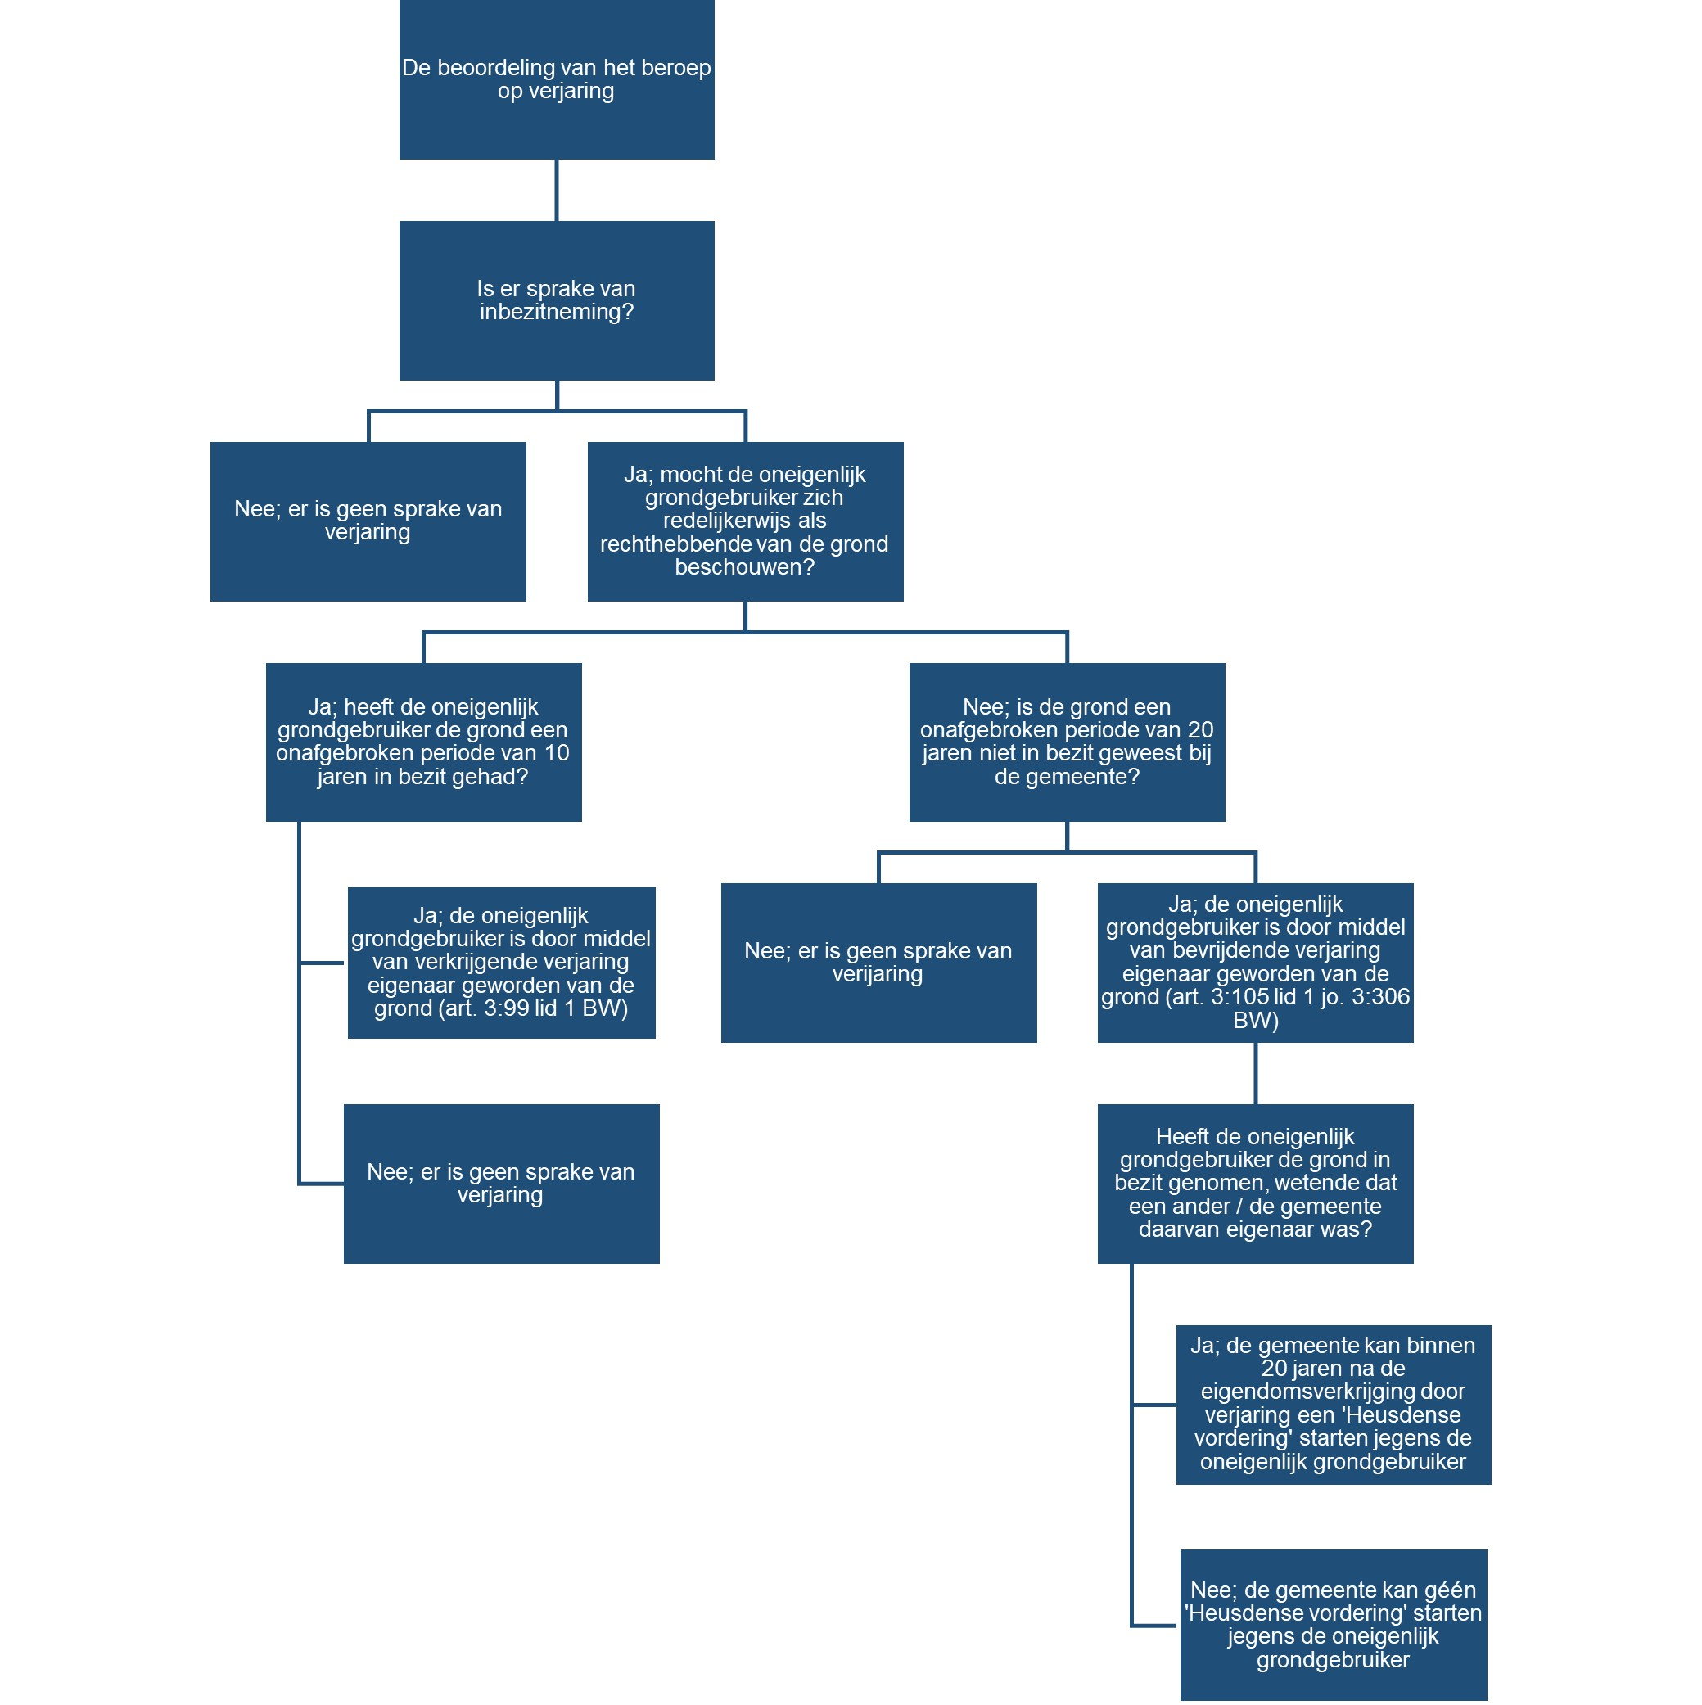

5.3 Toewijzing van het beroep op verjaring
Als de gemeente het beroep op verjaring toewijst, geeft de gemeente een verklaring van verjaring af. De gemeente erkent daarmee de verjaring. De oneigenlijk grondgebruiker kan deze verklaring via een notaris vervolgens laten inschrijven in de openbare registers (op grond van artikel 3:16 BW). Deze kosten komen voor rekening van de oneigenlijk grondgebruiker. Daarna is voor een ieder duidelijk dat de inwoner door verjaring eigenaar is geworden van de grond. De gemeente zou na het erkennen van de verjaring, afhankelijk van de feiten en omstandigheden van de zaak (bij aanwezigheid van kwade trouw), nog een Heusdense vordering starten tegen de oneigenlijk grondgebruiker, daar zal in het volgende hoofdstuk nader op worden ingegaan.

Wanneer op de door verjaring in eigendom verkregen grond een onjuiste planologische bestemming rust ten opzichte van het huidige gebruik, is de nieuwe eigenaar (die de grond door verjaring in eigendom heeft verkregen) zelf verantwoordelijk voor het (voor eigen rekening en risico) starten van een planologische procedure om de gebruiksbestemming en de planologische bestemming weer in overeenstemming met elkaar te brengen. Wanneer de nieuwe eigenaar geen planologische procedure start, kan de gemeente (in een later stadium) een publiekrechtelijk handhavingstraject starten ten aanzien van de planologische bestemming.

5.4 Afwijzing van het beroep op verjaring
Als de gemeente het beroep op verjaring afwijst, wordt zo concreet mogelijk gemotiveerd waarom het beroep wordt afgewezen. Wanneer de gemeente het beroep op verjaring afwijst, biedt de gemeente drie vervolgopties om alsnog tot een beëindiging van het oneigenlijk grondgebruik te komen:
De inwoner koopt de grond alsnog; de koop van de grond vindt dan op dezelfde wijze plaats als beschreven in hoofdstuk 3.
De inwoner ontruimt de grond alsnog; de ontruiming van de grond vindt dan op dezelfde wijze plaats als beschreven in hoofdstuk 4.
De inwoner legt zijn beroep op verjaring voor aan de civiele rechter; als de inwoner het niet eens is met de afwijzing van het beroep op verjaring door de gemeente, kan hij of zij (voor eigen rekening en risico) een procedure starten bij de rechter om zijn beroep op verjaring alsnog erkend te krijgen. In dat geval zal de gemeente zich in de procedure laten bijstaan door de stadsadvocaat. De gemeente zal de uitspraak van de rechter (eventueel na hoger beroep en/of cassatie) uiteraard opvolgen.
Wanneer een inwoner ondanks herhaalde verzoeken niet reageert op de afwijzing of iedere medewerking aan het vinden van een oplossing weigert, kan de gemeente besluiten om ontruiming van de oneigenlijk in gebruik genomen grond te vorderen bij de civiele rechter.

6. INSTELLEN HEUSDENSE VORDERING DOOR DE GEMEENTE

In 2017 heeft de Hoge Raad het arrest Gemeente Heusden/Verweerders2 gewezen. In dit arrest heeft de Hoge Raad overwogen dat: ‘Een persoon die een zaak in bezit neemt en houdt, wetende dat een ander daarvan eigenaar is, handelt tegenover die eigenaar immers onrechtmatig. Dat brengt mee dat deze laatste, mits aan de overige voorwaarden daarvoor is voldaan, kan vorderen dat hem door de bezitter de schade wordt vergoed die hij als gevolg van dat onrechtmatig handelen lijdt’. De Hoge Raad heeft hiermee bepaald dat een bezitter te kwader trouw (een inwoner die grond in bezit neemt, wetende dat de gemeente daarvan eigenaar is) bij eigendomsverkrijging door bevrijdende verjaring onrechtmatig (als bedoeld in artikel 6:162 BW) handelt tegenover de gemeente als oorspronkelijke eigenaar van het perceel grond. Omdat kwade trouw is vereist, kan dit arrest enkel worden toegepast bij inwoners die door bevrijdende verjaring eigenaar geworden zijn van de oneigenlijk in gebruik genomen grond. Het instellen van een vordering op grond van de onrechtmatige daad tegen de door bevrijdende verjaring geworden eigenaar wordt ook wel aangeduid als de ‘Heusdense vordering’. In dit arrest merkt de Hoge Raad het verlopen van de verjaringstermijn van bevrijdende verjaring aan als de schadeveroorzakende gebeurtenis, Dit heeft tot gevolg dat de gemeente nog maximaal 20 jaren na haar eigendomsverlies, de bezitter te kwader trouw kan aanspreken op grond van de onrechtmatige daad.

Omdat een gemeente als bestuursorgaan normstellend dient te zijn, is uitgangspunt dat de gemeente, mits voldaan aan de voorwaarden daarvoor, gebruik maakt van de mogelijkheid om een Heusdense vordering te starten tegen de door bevrijdende verjaring geworden eigenaar. Bij het besluit ten aanzien van het wel of niet instellen van een Heusdense vordering weegt de gemeente de volgende aspecten mee:
- Of de gemeente de kwade trouw van de inwoner voldoende aannemelijk kan maken;
- Of de vordering binnen de gestelde reikwijdte van het arrest valt;
- Of er (mogelijk) sprake is van eigen schuld aan de zijde van de gemeente.

De wet kent verschillende wijzen van schadevergoeding. In zaken waarbij de gemeente een strategisch belang heeft bij de betreffende grond, is het uitgangspunt dat de gemeente op grond van artikel 6:103 BW teruggave van de wederrechtelijk in eigendom verkregen grond zal vorderen. Bij strategisch belang kan onder meer gedacht worden aan dat de grond onderdeel uitmaakt van de (hoofd)groenstructuur van een wijk, dat de grond onderdeel uitmaakt van een toekomstige herontwikkelingslocatie of dat zich in de grond een gedeelte van het gemeentelijk hoofdriool bevindt. Als de gemeente géén strategisch belang heeft bij de grond is het uitgangspunt dat de gemeente een schadevergoeding zal vorderen in de vorm van een geldsom, die bepaald zal worden aan de hand van de waarde van de grond, zoals opgenomen in de meest recent vastgestelde Nota Grondprijzen van de gemeente.

Het college van burgemeester en wethouders (eventueel in mandaat doorgelegd aan de verantwoordelijke afdeling) heeft een discretionaire bevoegdheid ten aanzien van het wel of niet starten van een Heusdense vordering.

________________________________
2 HR 24 februari 2017, ECLI:NL:HR:2017:309.

